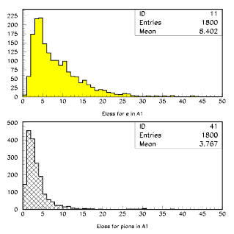

РАСРЕДЕЛЕНИЕ ПОТЕРЬ ЭНЕРГИИ ЭЛЕКТРОНОВ (ВВЕРХУ) И ПИОНОВ (ВНИЗУ) В ПЕРВОМ ПОГЛОТИТЕЛЕ TRD